Kabouter Kristal Kikkert in haar Kracht!
Geschreven door: Praktijk KinderSpirit – Angelique Essenstam
www.kinderspirit.nl - kinderspirit@upcmail.nl
Heb jij wel eens in het bos gewandeld en heel goed geluisterd en gekeken naar de kleinste bewoners van het bos? Misschien heb jij dan wel eens een kaboutertje gezien zoals het lieve kleine gevoelige kaboutertje Kristal uit dit verhaal.

Het gevoelige kaboutertje Kristal
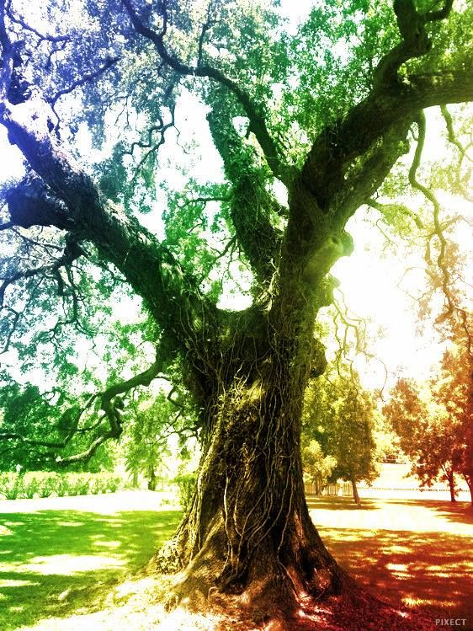
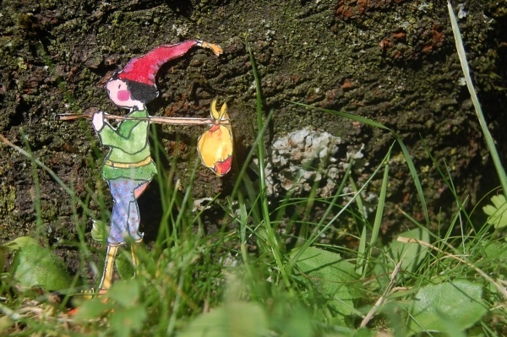
Kristal is een klein gevoelig kaboutertje, klein van stuk, maar met een groot hart. Ze woont in een rood met witte paddenstoel in het Kleurenbos. Kristal was heel blij met haar fijne huisje in het bos. Maar over het kleurenbos heeft ze nog wel eens dubbele gevoelens. Het leek namelijk wel een betoverde bijzondere boswereld waarin ze leefde, waarin geen dag hetzelfde was. Elke dag weer andere geuren, andere geluiden en een ander licht. Eigenlijk voelde elke dag alles anders aan. Terwijl ze in het bos liep vroeg ze zichzelf af: ‘’Waarom kan het nooit hetzelfde zijn en gewoon lekker rustig? Waarom is iedereen steeds zo druk?’’ Ze voelde zich druk in haar hoofd en haar buikje deed ook pijn. Als klein gevoelig kaboutertje had ze al snel last van het felle licht, de vele geurtjes (die lang niet altijd lekker roken) en de mopperbuien van sommige kabouters in het bos. Kristal hield niet zo van afwisseling en verandering en ook niet van kabouters die niet aardig en vrolijk waren, want dan voelde zij zich ook zo. Dan was ze teveel met alles en iedereen bezig en wist ze niet meer goed wie ze zelf was. Het leek dan wel dat alles wat ze zag, voelde, hoorde nog meer dan anders haar aandacht vroeg.
Net alsof het allemaal kleine prikjes waren die steeds haar aandacht vroegen, van “Hey, zie, hoor, of voel je mij? Ik wil aandacht!’’ Kristal was moe van geworden van het piekeren en besloot naar de vijver te gaan. “Daar zou het vast beter voelen”, dacht ze.

Bij de vijver …
Bij de vijver ging Kristal even liggen in het gras. Ze vroeg zich stilletjes af: “Zou er niet ergens een plekje op de wereld zijn waar altijd alles hetzelfde is en gewoon rustig is? Toch besloot Kristal dat ze toch een oplossing wilde verzinnen en er zelfs wat eraan ging doen. Want altijd in haar huisje blijven, of altijd blijven slapen, was ook niet leuk want dan zou ze haar vriendjes missen en alle leuke dingen om te doen. Kristal wilde eigenlijk niets liever dan ook gewoon lol hebben van al het moois in het bos en meedoen met haar kaboutervriendjes.

Ze dacht aan haar vriendjes en zuchtte:

‘’Ze begrijpen mij niet en voelen zich niet zoals ik het voel. Hoe kan ik mij nou ooit zo fijn als hun in deze boswereld voelen?”

Kristal leert haar talent kennen
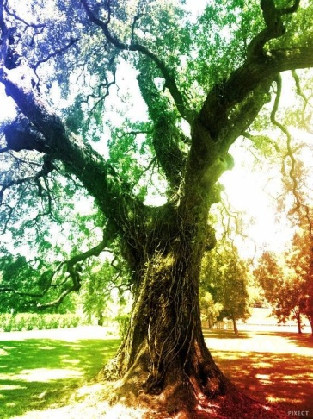
Net op dat moment kwam er bij de vijver een natuurfeetje aangelopen. Kristal zag haar en vroeg aan de fee: ‘’Wie ben jij?’’ ‘’Ik ben Eefje’’, zei de fee. ‘’Ik hoorde je praten net en wil je graag iets vertellen lieve kabouter. Je bent een heel mooi gevoelig kaboutertje. Dat is juist heel mooi aan jou. Jij kunt mensen goed aanvoelen en bent heel goed in het zien, ruiken, voelen en horen van dingen. Dat is jouw talent. Iets om trots op te zijn!

Sterk maken als een boom!
Je vertelt dat je er last van hebt dat je zo gevoelig bent. Dat komt omdat je nog niet goed weet wie jij bent en jezelf goed sterk hebt gemaakt zoals een boom. Maar daar heb ik wel een trucjes voor vertelde Eefje. Je moet gewoon doen als de bomen in het bos. Maak je maar groot en zet je voetjes stevig op de aarde. Doe maar alsof er diepe wortels vanuit je voeten diep de aarde in gaan zodat niemand – en zelfs niet de wind- je omver kan blazen. Zo sta je meer in jouw eigen lijf en kracht. Dat vond Eefje wel een mooi trucje en ze probeerde zich net zo sterk te maken als een boom. Kristal was blij “De wind kan mij inderdaad nu niet omver blazen en ik voel me sterker!

Stilzitten als een kikker met een regenboogbel
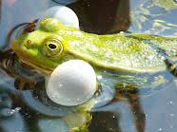
Maar ik zie en voel nog steeds zoveel Eefje. Heb je daar geen trucje voor?’’ “Jawel hoor” zei de slimme fee. “Kijk maar eens goed naar de kikker bij de vijver. Die kikker ziet en voelt en hoort van alles, net als jij. Alleen zorgt de kikker dat hij heel stil blijft zitten en rustig met zijn buik ademt. Probeer maar eens zo stil te zitten als een kikker en gewoon alleen jezelf te zijn en jezelf te voelen. Hoe druk het ook is in de vijver, de kikker laat het lekker om zich heen gebeuren. Hij zit in zijn eigen wereld en kan toch alles meemaken. Je kunt dit trucje eigenlijk vergelijken als die regenboogbel die je op het water ziet. Ook jij kunt een regenboogbel om je heen maken die ervoor zorgt dat je helemaal beschermd bent voor alles wat je niet wil voelen. Je kunt de bel precies zo maken zoals jij wilt.’’ Kristal keek nog eens naar de kikker en de bel en maakte toen in haar gedachten een prachtige bel om haar heen met alle kleuren van de regenboog.
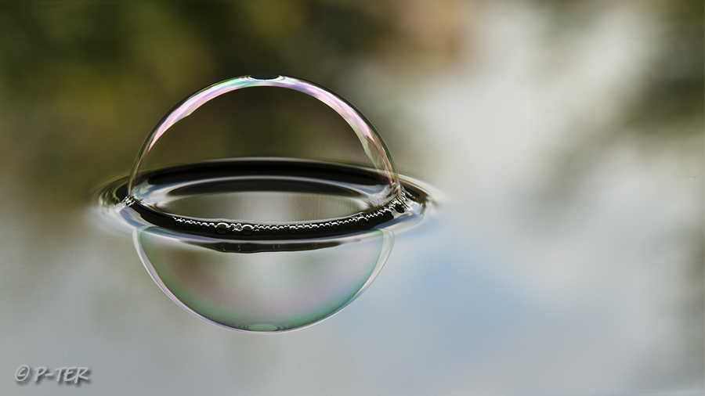
Ze besloot dat elke kleur haar een bepaalde kracht zou geven. Rood gaf haar kracht en energie vanuit de aarde, oranje gaf haar eigenheid, geel gaf haar blijheid, groen gaf haar rust en liefde, door blauw kon ze goed vertellen wat ze voelde, door paars kon ze meer vertrouwen op haar gevoel en wat ze nodig had en door wit voelde ze zich helemaal in verbinding met de wereld om haar heen.
Met haar ogen dicht voelde ze zich heel blij in haar bel en zei: “Nog nooit heb ik mij zo goed gevoelt en voel ik vooral eigenlijk mijzelf en niet de anderen om mij heen. Zo kan ik inderdaad net zo rustig zijn als die kikker!’’ ‘’Prachtig!’’ zei de fee. ‘’Kijk nu dan nog eens beter naar de kikker en hoe lekker die kikker stil in de zon zit te genieten bol zijn buikje langzaam van klein naar groot wordt opgeblazen en weer klein wordt. Hij trekt zich niets aan van alle drukte in de vijver, terwijl die kikker ook heel gevoelig is. Jij kunt ook zo lekker rustig zijn en meer bij jezelf blijven. Probeer maar met je gedachten naar je buik te gaan en jouw buikje bol te maken.’’
Kristal ging rustig zitten en maakte haar buikje met elke inademing bol vol nieuwe fijne lucht en blies zachtjes haar adem dan weer uit waarmee ook alles werd uitgeblazen wat niet fijn voelde in haar lijf. ‘’Wat is het fijn en lekker rustig om een kikker te zijn!’’, ademende Kristal rustig in en uit. ‘’En nu kan ik ook de gouden zon voelen die zo heerlijk op mijn hoofd schijnt en mij veel warmte geeft.’’ “Dat doe je goed!’’ zei Eefje. ‘’Zo heb je al geleerd hoe je een boom en een kikker kunt zijn en je vooral bewust te zijn van jezelf. Nu weet je dat als het weer eens druk is in het bos en er van alles veranderd, dat je je gewoon net moet doen als een boom en als een kikker en kijk niet naar alle drukte om je heen, maar zie de losse dingen apart. Weet dat je prachtig bent zoals je bent en jouw gevoeligheid een cadeautje is. En je heet niet voor niets Kristal. Je bent zo genoemd om je eraan te herinneren dat het licht wat je zo mooi en fijn vindt van de zon, dat dit prachtige licht ook in jou zit. Het is het licht wat bij ons allemaal van binnen zit. Je mag jouw licht ook laten schijnen. Weet dat jij je eigen kleuren hebt.’’ Maak van je buik maar een eigen zonnetje en straal! ‘’Dankjewel lieve fee!’’ zei Kristal. Ik voel me nu heel anders in het bos en ben trots op mijzelf en ik hou van wie ik ben! Ik heb zin om naar mijn vriendjes te gaan en te genieten van deze mooie dag in het bos en van alles wat er om mij heen gebeurd.’’ Doe dat maar gauw!’’ zei Eefje.

Zo gebeurde het dat het kaboutertje Kristal niet langer meer last had van haar gevoeligheid en elke dag genoot van haar leventje in het kleurenbos. Samen met de andere dieren in het bos. Als jij ook eens in het bos bent, kijk dan maar eens goed dan zie je haar misschien…. EINDE

Ik heb een zonnetje in mijn buik.
Zeg dit maar eens na:

Ik heb een zonnetje in mijn buik.
Dat zonnetje maakt me helemaal schoon.
Ik ben nu een stralend zonnetje.
Ik zie duizenden andere lichtjes om me heen.
Samen zijn we nu een regenboog.
Ik kies daaruit mijn eigen kleuren.
Mijn papa heeft zijn eigen kleuren.
Mijn mama heeft haar eigen kleuren.
Ik heb mijn eigen kleuren.
Mijn kleuren wijzen mij de weg.
Ik stap van kleur naar kleur.
En kom nu op mijn eigen plek.
(Bron: KinderMir www.mir-methode.nl)

